Reporte Técnico de Actividades Práctico-Experimentales Nro. 003

Datos Generales
Nombre del estudiante | Rubén Sebastián Guartatanga Cano
Asignatura | Teoría de la Programación
Ciclo | 1
Unidad | 1
Resultado de aprendizaje de la unidad | Identifica los conceptos fundamentales de la teoría de la programación, bajo los principios de solidaridad, transparencia, responsabilidad y honestidad
Práctica Nro. | 003
Título de la Práctica | Primer acercamiento a la construcción de algoritmos con estructuras secuenciales  Fase 2 - Pseudocódigo
Nombre del Docente | José Oswaldo Guamán Quinche
Fecha | Jueves 15 de octubre del 2026 al  Viernes 16 de octubre del 2026
Horario | Jueves, 12h30 – 13h30  Viernes, 09h30 - 11h30
Lugar | Aula física asignada al paralelo.
Tiempo planificado en el Sílabo | 3 horas

Objetivo de la Práctica

Familiarizar al estudiante en la creación de algoritmos en diagramas de flujo y pseudocódigo aplicando estructuras secuenciales básicas.

Materiales, Reactivos, Equipos y Herramientas

- Computador personal con sistema operativo Windows
- Material de apoyo en el Entorno Virtual de Aprendizaje (EVA).
- Editor de texto Word
- Conexión a internet estable para acceder a recursos digitales y software en línea.
- Página web https://app.diagrams.net/.
- Visual Studio Code (VS Code) como editor de código.
- Una hoja de papel a cuadros y esferos para realizar la prueba de escritorio a mano.
- Github.com

Procedimiento / Metodología Ejecutada
Inicio: Se solicitó el desarrollo del pseudocódigo, diagrama de flujo y ejecutar el algoritmo del APE 2 con el fin de verificarlo.
Desarrollo:
- Análisis del problema del ejercicio del APE2
- Creación del pseudocódigo
- Diseño del respectivo diagrama de flujo
- Validación del mismo a través de Visual Studio Code
- Documentación de la resolución
- Enviar el trabajo en la asignación del Entorno Virtual de Aprendizaje

Resultados
Descripción del problema:
Se solicita un algoritmo que muestre el espacio ocupado por documentos, el espacio ocupado por imágenes, el espacio ocupado por videos, el espacio ocupado por programas, el espacio total utilizado, el espacio total en GB, el porcentaje de almacenamiento utilizado, datos adicionales y la capacidad del disco en GB.

Pseudocódigo:

Inicio

Leer cantidad_doc;
Leer espacio_doc;

Leer cantidad_imag;
Leer_espacio_imag;

Leer cantidad_vid;
Leer espacio_vid;

Leer cantidad_program;
Leer espacio_program;

Leer gb_disco;

total_espacio_doc = cantidad_doc * espacio_doc;
total_espacio_imag = cantidad_imag * espacio_imag;
total_espacio_vid = cantidad_vid * espacio_vid;
total_espacio_program = cantidad_program * espacio_program;

espacio_total = total_espacio_doc + total_espacio_imag + total_espacio_vid + total_espacio_program;

espacio_gb = espacio_total / 1024;

porcentaje = (espacio_gb / gb_disco) * 100;

espacio_libre = gb_disco - espacio_gb;

Presentar("Espacio ocupado por documentos: " + total_espacio_doc + " MB");

Presentar("Espacio ocupado por imágenes: " + total_espacio_imag + " MB");

Presentar("Espacio ocupado por videos: " + total_espacio_vid + " MB");

Presentar("Espacio ocupado por programas: " + total_espacio_program + " MB");

Presentar("Espacio total utilizado: " + espacio_total + " MB");

Presentar("Espacio total utilizado: " + espacio_gb + " GB");

Presentar("Porcentaje de almacenamiento utilizado: " + porcentaje + "%");

Presentar("Espacio libre: " + espacio_libre + " GB");

Presentar("Capacidad del disco: " + gb_disco + " GB");

Fin

Diagrama de flujo:
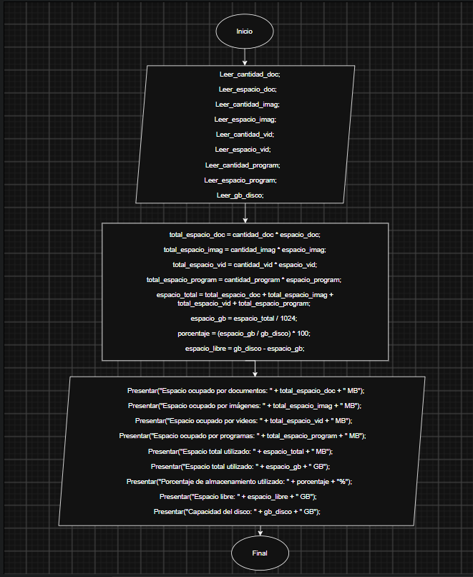

Prueba de escritorio

Datos de entrada 1:
- documentos de 2MB, 20 imágenes de 3MB, 5 videos de 100MB, 4 programas de 500MB y un disco de 10 GB
Paso | Variables | Evaluación de condiciones | Salida en pantalla
1 | cantidad_doc = 10 | No aplica | -
2 | espacio_doc = 2 | No aplica | -
3 | cantidad_imag = 20 | No aplica | -
4 | espacio_imag = 3 | No aplica | -
5 | cantidad_vid = 5 | No aplica | -
6 | espacio_vid = 100 | No aplica | -
7 | cantidad_program = 4 | No aplica | -
8 | espacio_program = 500 | No aplica | -
9 | gb_disco = 10 | No aplica | -
10 | total_espacio_doc = 10 × 2 = 20 | No aplica | -
11 | total_espacio_imag = 20 × 3 = 60 | No aplica | -
12 | total_espacio_vid = 5 × 100 = 500 | No aplica | -
13 | total_espacio_program = 4 × 500 = 2000 | No aplica | -
14 | espacio_total = 20 + 60 + 500 + 2000 = 2580 | No aplica | -
15 | espacio_gb = 2580 / 1024 = 2.52 | No aplica | -
16 | porcentaje = (2.5195 / 10) × 100 = 25.20 | No aplica | -
17 | espacio_libre = 10 − 2.5195 = 7.48 | No aplica | -
18 | Presentar resultados | No aplica | Se presentan los resultados finales

Datos de entrada 2:
5 documentos de 1 MB, 10 imágenes de 4 MB, 2 videos de 200 MB, 3 programas de 300 MB y un disco de 5 GB.

Paso | Variables | Evaluación de condiciones | Salida en pantalla
1 | cantidad_doc = 5 | No aplica | -
2 | espacio_doc = 1 | No aplica | -
3 | cantidad_imag = 10 | No aplica | -
4 | espacio_imag = 4 | No aplica | -
5 | cantidad_vid = 2 | No aplica | -
6 | espacio_vid = 200 | No aplica | -
7 | cantidad_program = 3 | No aplica | -
8 | espacio_program = 300 | No aplica | -
9 | gb_disco = 5 | No aplica | -
10 | total_espacio_doc = 5 × 1 = 5 | No aplica | -
11 | total_espacio_imag = 10 × 4 = 40 | No aplica | -
12 | total_espacio_vid = 2 × 200 = 400 | No aplica | -
13 | total_espacio_program = 3 × 300 = 900 | No aplica | -
14 | espacio_total = 5 + 40 + 400 + 900 = 1345 | No aplica | -
15 | espacio_gb = 1345 / 1024 = 1.31 | No aplica | -
16 | porcentaje = (1.3135 / 5) × 100 = 26.27 | No aplica | -
17 | espacio_libre = 5 – 1.3135 = 3.69 | No aplica | -
18 | Presentar resultados | No aplica | Se presentan los resultados finales

Ejecución del código en VS Code
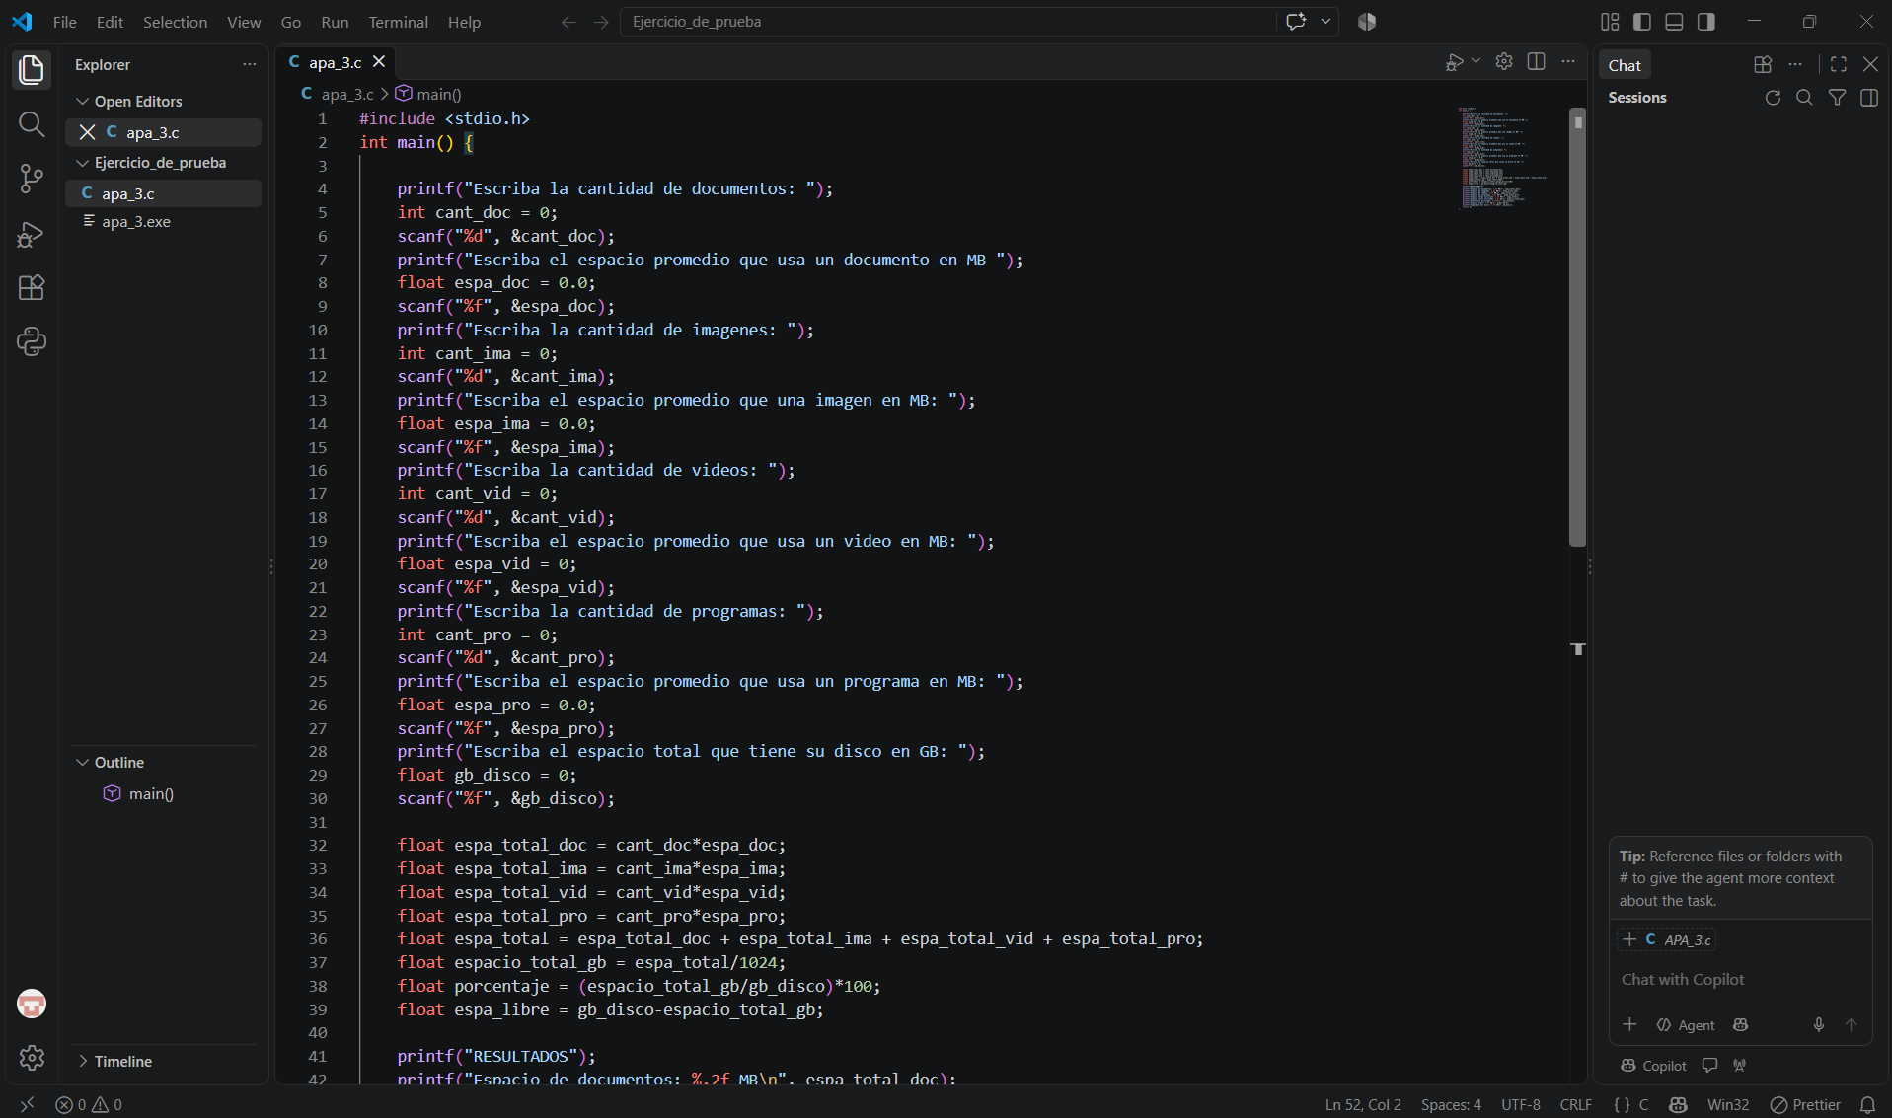
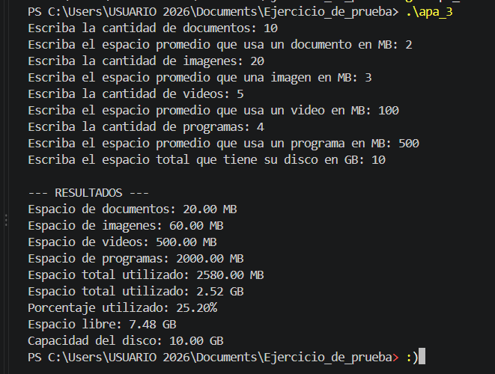

Preguntas de Control

- ¿Cuáles son los datos de entrada, el proceso y la salida en el problema?

En este problema los datos de entrada es la cantidad de documentos, imágenes, videos, programas y el espacio que ocupan individualmente. Además del almacenamiento del disco.

El proceso son todas las operaciones usadas para obtener el resultado deseado. Como dividir el espacio usado en MB entre 1024 para obtener el resultado usado en GB.

Los datos de salida son los resultados deseados, es decir: el espacio ocupado por los documentos, videos, imágenes, programas, el porcentaje de espacio utilizado, etc.

- ¿Cuál es la diferencia entre el pseudocódigo y el diagrama de flujo en los
algoritmos?

La diferencia entre el pseudocódigo y el diagrama de flujo es que el pseudocódigo muestra los pasos de un algoritmo en forma de palabras o expresiones matemáticas similares a un lenguaje de programación. El diagrama de flujo, por el contrario, muestra los pasos de un algoritmo en forma de gráficos que indican el orden de las operaciones.

- ¿Qué permite verificar la prueba de escritorio en un algoritmo secuencial?

La prueba de escritorio consiste en comprobar el funcionamiento correcto de un algoritmo secuencial mediante la ejecución manual de las instrucciones con datos de entrada específicos. Se utiliza para comprobar que las operaciones matemáticas se realizan correctamente, que las variables contienen los valores previstos y que los resultados obtenidos son los adecuados antes de ejecutar el programa en el lenguaje de programación correspondiente.

Conclusiones
Se logró exitosamente familiarizar a mi persona, el estudiante, a la creación de algoritmos, diagramas de flujo y pseudocódigos mediante la resolución de este ejercicio documentado en este medio.

Recomendaciones
Recomiendo enormemente la revisión constante del código. Debido que en mi caso tuve algunos problemas al momento de la presentación de los resultados.

Bibliografía / Referencias

Anexos
https://github.com/Thelsi

